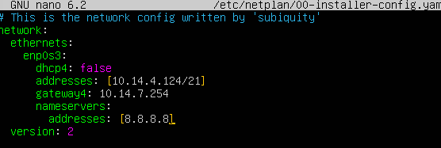Oracleren instalazio hasi baino lenago, ”Oracle” erabiltzailea sortu beharko da, “sudo adduser oracle” agindua erabiliz.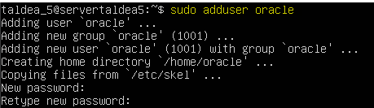

Orain administratzaile baimenak eman beharko zaio, orretarako sudoers fitxategia editatu behar da “sudo nano /etc/sudoers” agindua erabiliz eta “oracle ALL=(ALL:ALL) ALL” idatziko da.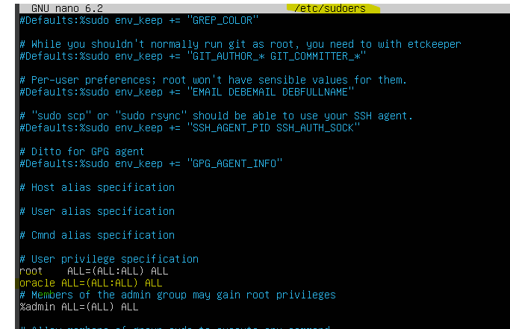

administratzaile baimenak emateari bukatzeko, group fitxategia editatu beharko da orretarako “sudo nano /etc/group” agindua erabiltzen da eta “sudo:x:27:” jartzen duen lekuan oracle erabiltzailea gehituko da, bere izena idazten.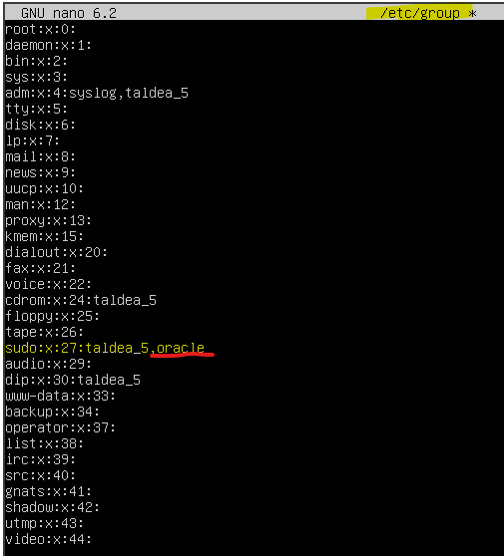

Oracle erabili al izateko zerbitzari kanpotik hosts fitxategia editatu beharko da, “sudo nano /etc/hosts” agindua erabiliz. Editatzerakoan zerbitzariaren ip-a era oracle erabiltzailearen izena jarri beharko da.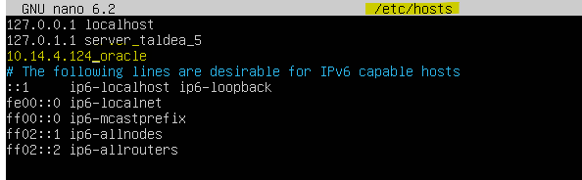

Sistemaren konfigura keta bukatu ondoren bi fitxategiak instalatu beharko dira orretarako “sudo dpkg –i ‘fitxategiaren izena’ ”agindua erabiliz instalazioa hasiko da.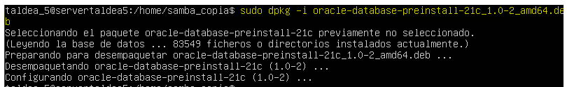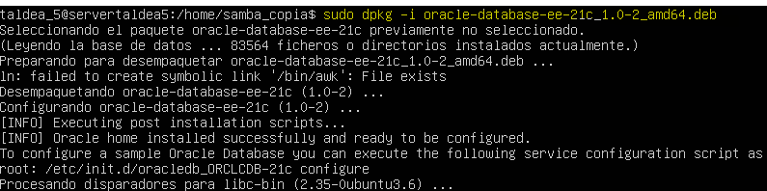

Instalazioa bukatuta gero oracle-ri konfigura keta jarri behako zaio martxan. Orretarako “sudo /etc/init.d/oracledb_ORCLCDB-21c configure” agindua erabili beharko da.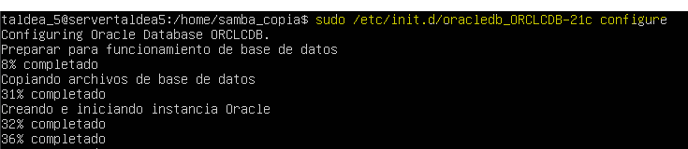

Orain oracle erabiltzailean **“.bash_profile”** fitxategia sortu beharko da hurrengo datuak idatzita. Datuak idatzita gero zerbitzaria berrabiarazi beharko da, **“sudo reboot now”** agindua erabiliz 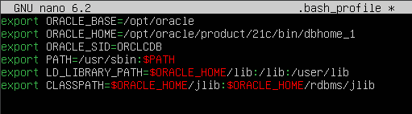

Oracle aktibatzeko **“sudo /etc/init.d/oracledb_ORCLCDB-21c start”** agindua erabili beharko da. Baina zerbitzaria bizten den bakoitzean aktibatuta egoteko **“crontab”** editatu beharko da, editatu al izateko “sudo crontab –e” agindua erabili beharko da eta editatzerakoan, fitxategi bukaeran **“@reboot /etc/init.d/oracledb_ORCLCDB-21c start”** idatzi beharko da.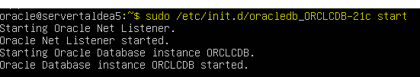 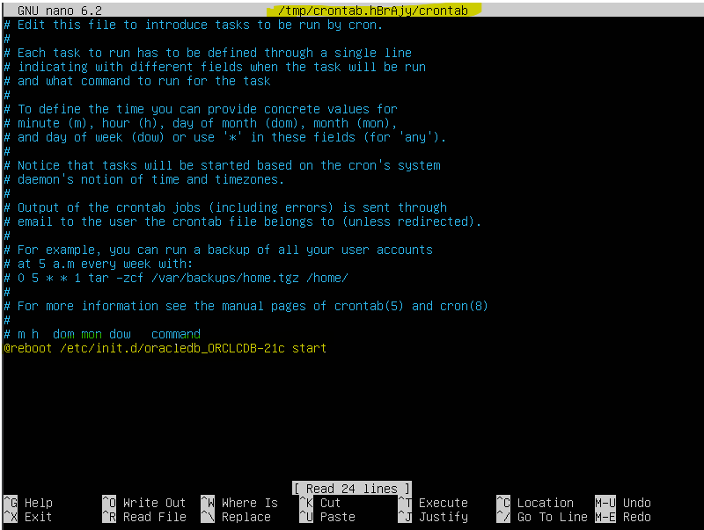

Zerbitzarian sql-ra sartzeko “sudo sqlplus / as sysdba” agindua erabili beharko da. SQL barruan gaudenean “ALTER USER sys IDENTIFIED BY oracle;” agindua exekutatu behar da, orrela oracle erabiltzailea bezala alko